Notice d’utilisation pour la gestion des images

L’ajout d’images dans la base de données doit s’effectuer sur notre application, dans le menu suivant :

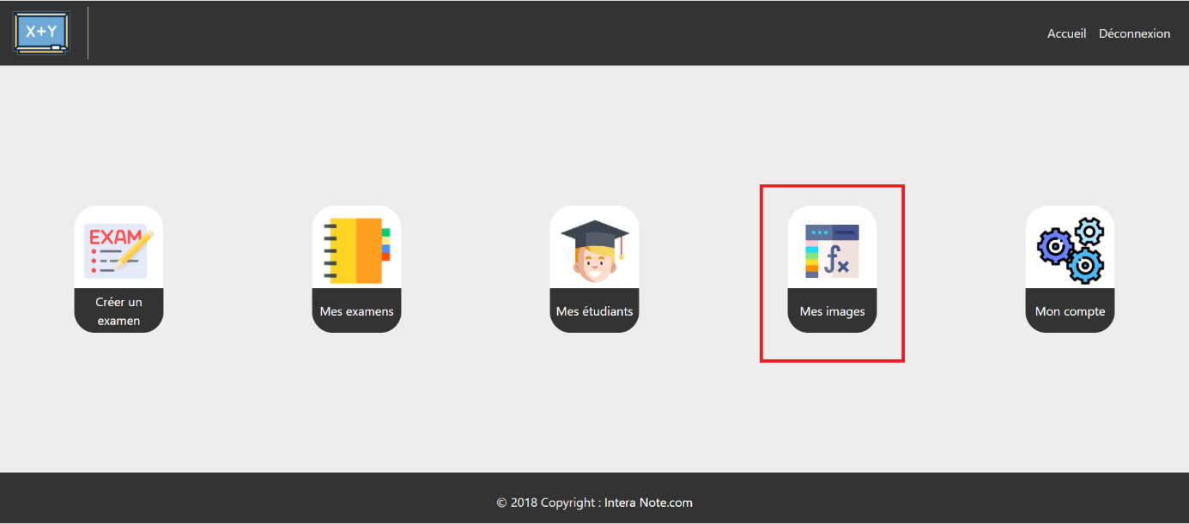

**Ajout d’une image**

Pour ajouter une image, elle doit être sélectionnée via la fenêtre qui va s’ouvrir et se situer dans le dossier */interaNotes/image/vecteurs.*

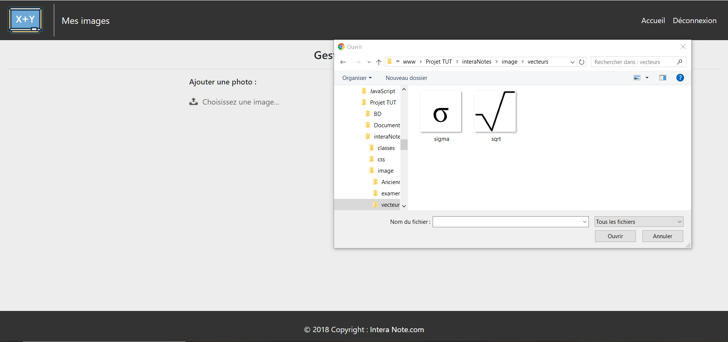

Ensuite, il suffit de cliquer sur Valider pour que la photo soit intégrée et utilisable sur Intera Note !

**Suppression d’une image**

Pour supprimer une image de la base de données, il suffit de la sélectionner dans la liste déroulante :

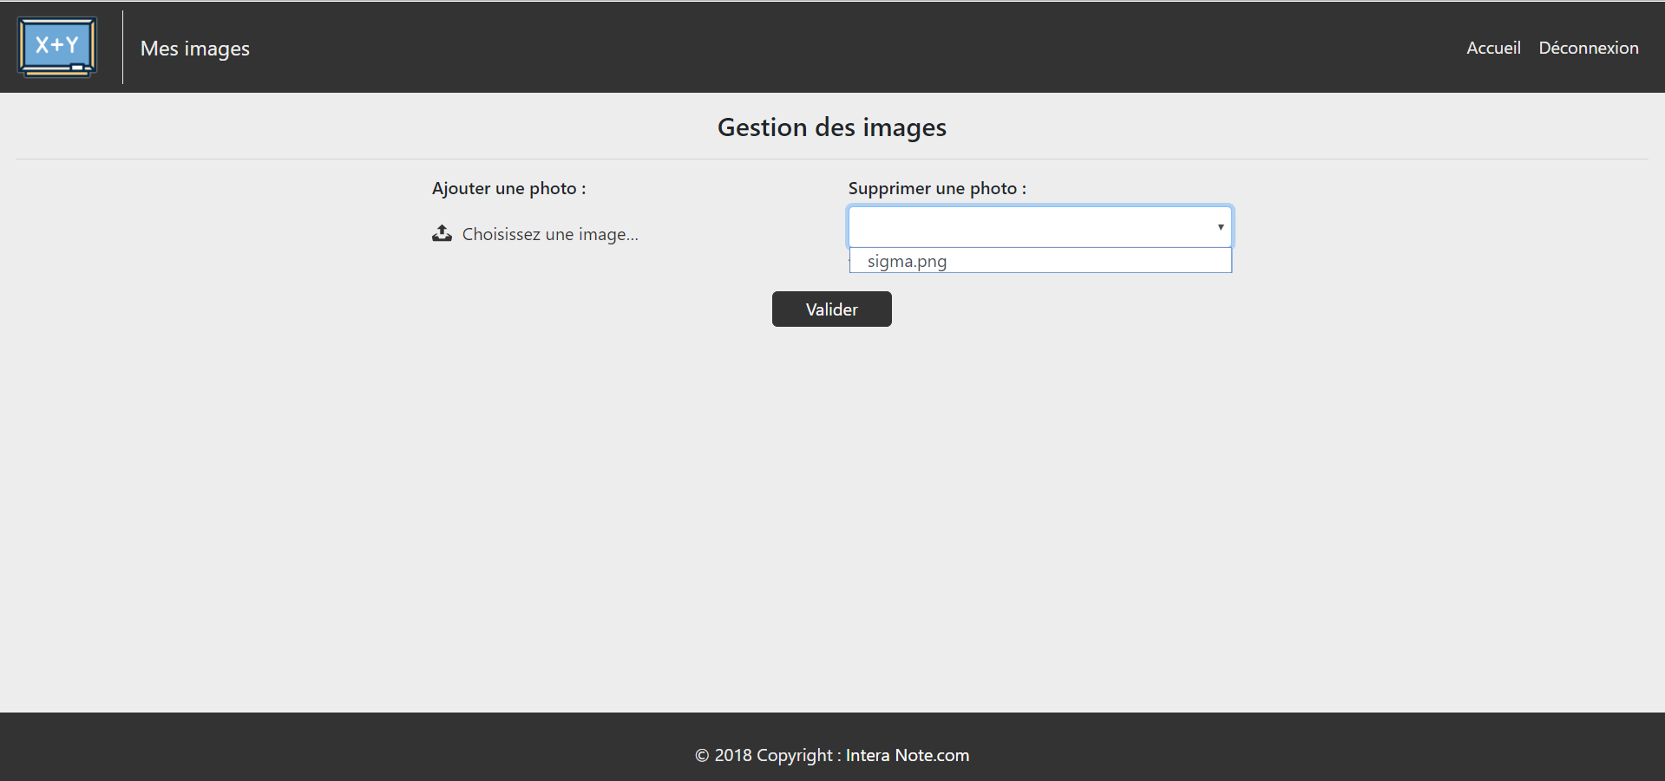

Une fois la photo sélectionnée, il suffit d’appuyer sur Valider et elle est effacée de la base de données.

Attention : La photo n’est PAS supprimée du dossier *vecteurs* de l’application

Attention : Tout sujet qui comportait cette photo n’aura plus cette photo, même si vous l’insérez à nouveau !